A – Çoktan Seçmeli Sorular ( Her soru 5 puandır. Toplam 70 puan)
- Ayten Güneş’in doğduğu tarafa dönerek kollarını açmış ve “Bizim ev kolumu uzattığım yöndedir.” Demiştir.
Buna göre Ayten’in evi hangi yöndedir?

a) Doğuda b) Batıda
c) Kuzeyde d) Güneyde

2-
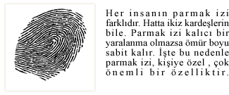
Bu bilgilere bakarak aşağıdakilerden hangisi söylenebilir?

- Parmak izi aynı olan insanlar aynı şeyleri düşünür.
- Parmak izlerinin farklı olması, duygusal farklılıklardır.
- Parmak izi, insanların birbirinden ayıran fiziksel özelliklerdir.
- İkiz çocuklar her yönüyle birbirlerinin aynısıdır.

3- Başka insanların duygularını fark edip, bunları paylaşmaya duyarlılık denir.

Buna göre aşağıdakilerden hangisi duyarlılık örneği içeren bir davranıştır?

- Her gün yeni bir elbise giymek
- Annemize bayram hediyesi vermek
    - Arkadaşlarımızla oyun oynamak
    - Okula giderken servise binmek
I. 2000 yılında Ordu’ da doğdum.
II. 2007 yılında kardeşim Bucu doğdu.
III. 2006 yılında Salıncak Anaokulu’na başladım.
4-


Kenan’ın anlattığı olayların doğru kronolojik sıralaması aşağıdakilerden hangisidir?

a) I – III – II b) II – III – I
c) I – II – III d) III – II – I

5- Ali, ailesinin tarihi hakkında araştırma yapmaya karar vermiştir.
Ali’nin aşağıdakilerden hangisinden yararlanması aile tarihi hakkında bilgi edinmesine katkı sağlamaz?

- Ansiklopediler b) Nüfus kayıtlarında
c) Dedelerinden kalan eşyalardan d) Büyükbabasından

6- Aşağıda verilen oyunlardan hangisi bizim kültürümüze ait değildir?

- Yağlı güreş b) Amerikan futbolu
c) Deve güreşi d) Cirit

7- “Türkiye Cumhuriyetinin temeli kültürdür.
M. Kemal ATATÜRK”

Atatürk bu sözü ile aşağıdakilerin hangisini anlatmak istemiştir?
- Kültürün ne kadar önemli olduğunu
- Kültürün eksik yönlerinin varlığı
- Dilin kültürden daha önemli olduğunu
- Gelecek nesillerin bilimle ilerleyeceğini

  - I. Annemin adı Melek.
II. 1999 yılında Ankara’ da doğdum.
III. Dördüncü sınıfa gidiyorum.
IV. Nüfus cüzdanımı Ankara’dan aldım.
Yukarıdaki Ahmet isminde bir çocuğun verdiği bilgilerden hangisi nüfus cüzdanında yer almaz?

a) I b) II
c) III d) IV

  - Aşağıdaki olaylardan hangisi Milli Mücadele’nin başlangıcı olarak kabul edilir?

- Atatürk’ ün Selanik’te doğması
- Atatürk’ ün Samsun’ a çıkması
- Cumhuriyetin kurulması
- Çanakkale Savaşı’nın başlaması

10- Doğal afetler insanların hayatını önemli ölçüde etkiler.
Bu etkiler arasında, aşağıdakilerden hangisi daha az öneme sahiptir?

a) İnsanların bir kısmı yaşamını yitirir yada sakat kalır.
b) İnsanların birçok temel ihtiyaç maddelerini zorluklarla karşılar.
c) İnsanların birçoğu maddi zararlara uğrarlar.
d) İnsanların teknoloji alanında gelişmesini engeller.

11-
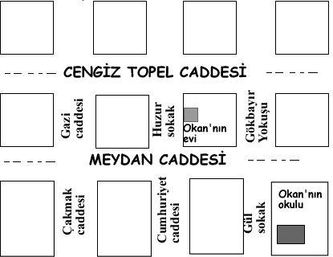

Krokiye göre Okan’ın evinden okuluna gitmesi için kullanması gereken en kısa yol hangisidir?

- Cumhuriyet Caddesi – Cengiz Topel Caddesi – Gökbayır Yokuşu
- Meydan Caddesi – Huzur Sokak – Cengiz Topel Caddesi
- Huzur Sokak – Meydan Caddesi – Gül Sokak
- Gül Sokak – Huzur Sokak – Çakmak Caddesi

12- Aşağıdaki tabloda Kurtuluş Savaşı’nda savaştığımız cepheler ve bu cephelerde savaştığımız devletler eşleştirilmiştir.
Hangi eşleştirmedeki bilgiler yanlıştır?

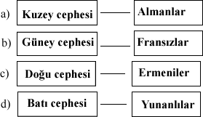

13- Ülkemizde çok sayıda fay hatlarının olmasından dolayı sık yaşanan ve bazen büyük yıkımlara yol açan doğal afet aşağıdakilerden hangisidir?

a) Toprak kayması b) Deprem
c) Yangın d) Çığ

14- Aşağıdakilerden hangisi ülkemizdeki beşeri unsura örnektir?

a) Atatürk Baraj Gölü b) Van gölü
c) Ağrı Dağı d) Sakarya Nehri

B – Cümlelerdeki boşlukları aşağıdaki sözcüklerden uygun olanları ile tamamlayınız.
( Bu bölümdeki soruların her biri 2 puandır. Toplam 10 puan.)

kronoloji – pusula – gelenekler – Mondros – arayön

* İki anayön arasında kalan yönler ………….. dür.
* Hayatımızdaki olayları oluş sırasına göre sıralamaya …………… denir.
*………………… Ateşkes Antlaşması sonrasında düşmanlar ülkemizin istedikleri şehrini işgal edebileceklerdi.
* En güvenilir yön bulma aracı …………….. dır.
* ……………… nesilden nesile aktarılan bilgi, töre, değer ve davranışlardır.

C – Aşağıdaki cümleleri okuyunuz. Doğru olan cümlelere D, yanlış olanlara Y yazınız.
( Bu bölümdeki soruların her biri 2 puandır. Toplam 10 puan.)

Derin vadilerin arasında kalmış engebeli geniş
düzlüklere ova denir.
Bir yerin kuş bakışı görünüşünün, kabataslak kâğıt
üzerine çizilmesine kroki denir.
Depremlerin yeri belirlenemese de yeri önceden
belirlenebilir.
Çevremizde gördüğümüz her şey beşeri unsurdur.

Kimlik belgelerimiz, bize ait azı bilgiler içerir.

D – Aşağıdaki Türkiye haritasındaki illerin, ortadaki yön levhasına göre bulundukları yönleri ilgili boşluklara yazınız. ( Bu bölüm 10 puandır.)

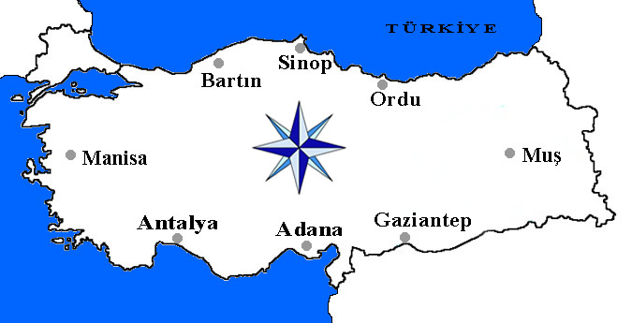

Ana Yönlerdeki İller Ara Yönlerdeki İller

Kuzey: Kuzeybatı:
Doğu: Kuzeydoğu:
Batı: Güneydoğu:
Güney: Güneybatı:

E- Yön bulma yöntemlerinden 2 tanesini yazınız. (2 puan)
………………………………………………………….

